ผลการปฏิบัติงาน

ของ

สายงานสืบสวน

เดือน กุมภาพันธ์ 2568

- วันที่ 1 ก.พ. 68 เวลาประมาณ09.30 น. พ.ต.ท.ทิวา ภิรมย์เจียว รอง ผกก.สส.สภ.ห้วยกระเจา พ.ต.ท.คณิต แผนสมบูรณ์ สว.สส.สภ.ห้วยกระเจา ออกตรวจสืบสวนหาข่าว หน่วยเลือกตั้งสมาชิกสภาจังหวัด เขต อ.ห้วยกระเจา
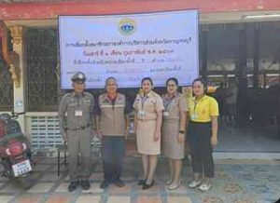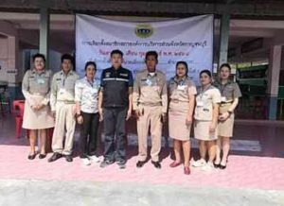

- วันที่ ๖ ก.พ. ๖๘ เวลาประมาณ ๑๓.๓๐ น. ภายใต้การอำนวยการของ พ.ต.อ.อุรุพงษ์ ดีพิจารณ์ ผกก.สภ.ห้วยกระเจา พ.ต.ท.ทิวา ภิรมย์เจียว รอง ผกก.สส.สภ.ห้วยกระเจา พ.ต.ท.คณิต แผนสมบูรณ์ สว.สส.สภ.ห้วยกระเจา สั่งการให้ ร.ต.อ.นันทกาญจน์ จงศุภวิศาลกิจ,ด.ต.ชาตรี สาระศาลิน,ส.ต.อ.ศุภกิตติ์ คงดี,ส.ต.ท.ศุภกิตติ์ เฉลิมพันธุ์ และ ส.ต.ท.สรชัช แก้วมณี ได้ร่วมกันทำการจับตัว ผู้ต้องหา ตามหมายจับของ ศาลจังหวัดกาญจนบุรี ที่ ๕๓/๒๕๖๘ ลงวันที่ ๒๔ มกราคม ๒๕๖๘ ซึ่งต้องหาว่ากระทำผิดฐาน ร่วมกันฉ้อโกง
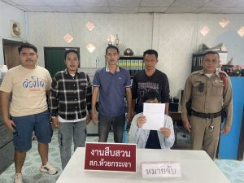

- วันที่ ๘ ก.พ. ๖๘ เวลาประมาณ ๑๑.๐๐ น. ภายใต้การอำนวยการของ พ.ต.อ.อุรุพงษ์ ดีพิจารณ์ ผกก.สภ.ห้วยกระเจา,พ.ต.ท.ทิวา ภิรมย์เจียว รอง ผกก.สส.สภ.ห้วยกระเจา,พ.ต.ท.คณิต แผนสมบูรณ์ สว.สส.สภ.ห้วยกระเจา สั่งการให้ ร.ต.อ.นันทกาญจน์ จงศุภวิศาลกิจ,ร.ต.ต.พิเชษฐ์ วิเศษสิงห์ , ด.ต.ปรีชา กล่ำขำมี และ ส.ต.ท.สรชัช แก้วมณี ได้ร่วมกันทำการจับตัว ผู้ต้องหา โดยกล่าวหาว่า เสพยาเสพติดให้โทษประเภท๑ (เฮโรอีน) โดยผิดกฎหมาย พร้อมด้วยของกลาง ๑.ใบความเห็นแพทย์และรายงานผลการตรวจปัสสาวะ โรงพยาบาลห้วยกระเจา จำนวน ๑ ชุด วันเดือน ปี ที่เกิดเหตุ วันที่ ๘ ก.พ. ๖๘ เวลาประมาณ ๑๑.๐๐ น.บริเวณเพิงพักไม่มีเลขที่ ม.๑๐ ต.ห้วยกระเจา อ.ห้วยกระเจา จ.กาญจนบุรี
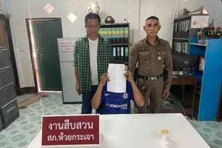

- วันที่ ๑๐ ก.พ. ๖๘ เวลาประมาณ ๑๕.๑๐ น. ภายใต้การอำนวยการของ พ.ต.อ.อุรุพงษ์ ดีพิจารณ์ ผกก.สภ.ห้วยกระเจา,พ.ต.ท.ทิวา ภิรมย์เจียว รอง ผกก.สส.สภ.ห้วยกระเจา พ.ต.ท.คณิต แผนสมบูรณ์ สว.สส.สภ.ห้วยกระเจา สั่งการให้ ร.ต.อ.นันทกาญจน์ จงศุภวิศาลกิจ,ด.ต.ชาตรี สาระศาลิน,ส.ต.อ.ศุภกิตติ์ คงดี,ส.ต.ท.ศุภกิตติ์ เฉลิมพันธุ์ และ ส.ต.ท.สรชัช แก้วมณี ได้ร่วมกันทำการจับตัว ผู้ต้องหา โดยกล่าวหาว่า มียาเสพติดให้โทษประเภท ๑ (ยาบ้า) ไว้ในครอบครองโดยไม่ได้รับอนุญาต,เสพยาเสพติดให้โทษประเภท ๑ (ยาบ้า) โดยผิดกฎหมายและเป็นผู้ขับขี่รถจักรยานยนต์เสพสารเสพติด(ยาบ้า)ตามกฎหมายว่าด้วยสารเสพติด พร้อมด้วยของกลาง ๑.ยาเสพติดให้โทษประเภท ๑ (ยาบ้า) เม็ดสีส้ม ชนิดกลมแบน จำนวน ๓๕ เม็ด ๒.ใบความเห็นแพทย์และรายงานผลการตรวจปัสสาวะ โรงพยาบาลห้วยกระเจา จำนวน ๑ ชุด วันเดือน ปี ที่เกิดเหตุ วันที่ ๑๐ ก.พ. ๖๘ เวลาประมาณ ๑๕.๑๐ น.บริเวณถนนภายในหมู่บ้าน ม.๘ ต.ดอนแสลบ อ.ห้วยกระเจา จ.กาญจนบุรี
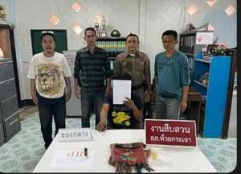

- วันที่ 14 ก.พ.2568 เวลา 06:00 น. นางสาวเบญจวรรณ ฟักแก้ว นายอำเภอห้วยกระเจา พร้อมด้วย พ.ต.อ.อุรุพงษ์ ดีพิจารณ์ ผกก.สภ.ห้วยกระเจา มอบหมายให้ พ.ต.ท.ทิวา ภิรมย์เจียว รอง ผกก.สส.สภ.ห้วยกระเจา และนายชนะพล เจียมจงวัฒนา ปลัดป้องกันอำเภอห้วยกระเจา พร้อมเจ้าหน้าที่ฝ่ายสืบสวน สภ.ห้วยกระเจา และเจ้าหน้าที่อส.อำเภอห้วยกระเจา ร่วมปล่อยแถว ปิดล้อมตรวจค้น เครือข่ายยาเสพติด โครงการเด็ดปีกนักค้ารายย่อย
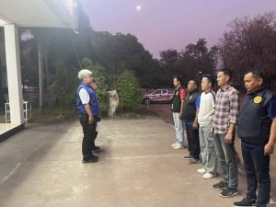

- วันที่ ๑๔ ก.พ. ๖๘ เวลาประมาณ ๑๗.๒๐ น. ภายใต้การอำนวยการของ พ.ต.อ.อุรุพงษ์ ดีพิจารณ์ ผกก.สภ.ห้วยกระเจา พ.ต.ท.ทิวา ภิรมย์เจียว รอง ผกก.สส.สภ.ห้วยกระเจา พ.ต.ท.คณิต แผนสมบูรณ์ สว.สส.สภ.ห้วยกระเจา สั่งการให้ ร.ต.อ.นันทกาญจน์ จงศุภวิศาลกิจ ส.ต.อ.ศุภกิตติ์ คงดี และ ส.ต.ท.ศุภกิตติ์ เฉลิมพันธุ์ ได้ร่วมกันทำการจับตัว ผู้ต้องหา ตามหมายจับของ ศาลจังหวัดกาญจนบุรี ที่ ๓๙๙/๒๕๖๗ ลงวันที่ ๖ สิงหาคม ๒๕๖๗ ซึ่งต้องหาว่ากระทำผิดฐาน ความผิดต่อประมวลกฎหมายยาเสพติด วันเดือน ปี ที่เกิดเหตุ วันที่ ๑๔ ก.พ. ๖๘ เวลาประมาณ ๑๗.๒๐ น. บริเวณ ม.๑๕
ต.ห้วยกระเจา อ.ห้วยกระเจา จ.กาญจนบุรี นำส่งพนักงานสอบสวน สภ.ห้วยกระเจา เพื่อดำเนินคดีตามกฎหมายต่อไป
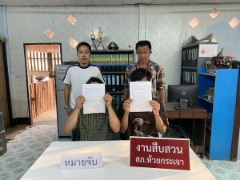

- วันที่ ๑๗ ก.พ. ๖๘ เวลาประมาณ ๑๔.๔๐ น. พ.ต.ท.ทิวา ภิรมย์เจียว รอง ผกก.สส.สภ.ห้วยกระเจา พ.ต.ท.คณิต แผนสมบูรณ์ สว.สส.สภ.ห้วยกระเจา ประชุมชุดปฏิบัติการ​สืบสวน กำชับความประพฤติ​ ตร​ ในปกครอง​ และ​เร่งรัด​ผล​การปฏิบัติ​ประจำ​เดือน​ให้บรรลุเป้าหมาย​
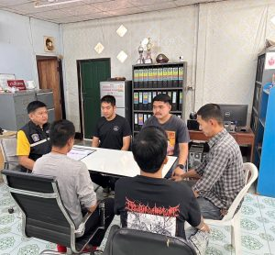

- วันที่ ๑๙ ก.พ. ๖๘ เวลาประมาณ ๑๔.๔๐ น. ภายใต้การอำนวยการของ พ.ต.อ.อุรุพงษ์ ดีพิจารณ์ ผกก.สภ.ห้วยกระเจา พ.ต.ท.ทิวา ภิรมย์เจียว รอง ผกก.สส.สภ.ห้วยกระเจา พ.ต.ท.คณิต แผนสมบูรณ์ สว.สส.สภ.ห้วยกระเจา สั่งการให้ ร.ต.อ.นันทกาญจน์ จงศุภวิศาลกิจ,ร.ต.ต.มาโนด สืบบุก,ส.ต.อ.ศุภกิตติ์ คงดี,ส.ต.ท.ศุภกิตติ์ เฉลิมพันธุ์และส.ต.ท.สรชัช แก้วมณีได้ร่วมกันทำการจับตัว ผู้ต้องหา โดยกล่าวหาว่า มีอาวุธปืนและเครื่องกระสุนปืนไว้ในครอบครองโดยไม่ได้รับอนุญาต,พาอาวุธปืนไปในเมืองหมู่บ้าน ทางสาธารณะ โดยไม่มีเหตุจำเป็นเร่งด่วน,ยิงปืนโดยใช่เหตุ ในเมือง หมู่บ้านหรือที่ชุมชนและเสพยาเสพติดให้โทษประเภท ๑ (ยาบ้า) โดยผิดกฎหมาย พร้อมด้วยของกลาง ๑.ใบความเห็นแพทย์และรายงานผลการตรวจปัสสาวะ โรงพยาบาลห้วยกระเจา จำนวน ๑ ชุด ๒.ปัสสาวะจำนวน ๑ ขวด ๓.อาวุธปืนลูกซองยาว ไม่มีหมายเลขทะเบียน ไม่มีหมายเลขประจำปืน จำนวน ๑ กระบอก
๔.เครื่องกระสุนปืนลูกซอง เบอร์ ๑๒ จำนวน ๒ นัด ๕.ปลอกกระสุนปืนลูกซอง เบอร์ ๑๒ จำนวน ๑ นัด วันเดือน ปี ที่เกิดเหตุ วันที่ ๑๙ ก.พ. ๖๘ เวลาประมาณ ๑๔.๔๐ น. บริเวณป่าชายเขาภายในหมู่บ้าน หมู่ ๘ ต.ดอนแสลบ อ.ห้วยกระเจา จ.กาญจนบุรี นำส่งพนักงานสอบสวน สภ.ห้วยกระเจา เพื่อดำเนินคดีตามกฎหมายต่อไป
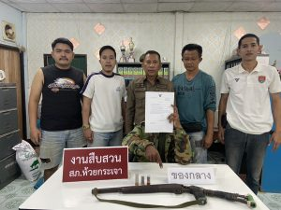

- วันที่ ๒๑ ก.พ. ๖๘ เวลาประมาณ ๑๖.๐๐ น. ภายใต้การอำนวยการของ พ.ต.อ.อุรุพงษ์ ดีพิจารณ์ ผกก.สภ.ห้วยกระเจา,พ.ต.ท.ทิวา ภิรมย์เจียว รองผกก.สส.สภ.ห้วยกระเจา สั่งการให้ พ.ต.ท.คณิต แผนสมบูรณ์ สว.สส.สภ.ห้วยกระเจา,ส.ต.อ.ศุภกิตติ์ คงดี และ ส.ต.ท.สรชัช แก้วมณี ได้ร่วมกันจับตัวผู้ต้องหา โดยกล่าวหาว่า เป็นบุคคลต่างด้าว(สัญชาติพม่า)หลบหนีเข้ามาอยู่ในราชอาณาจักรโดยไม่ได้รับอนุญาต วันเดือน ปี ที่เกิดเหตุ วันที่ ๒๑ ก.พ. ๖๘ เวลาประมาณ ๑๖.๐๐ น. บริเวณริมถนนสาธารณะบ้านหนองบัวหิ่ง หมู่ที่ ๑๖ ต.สระลงเรือ อ.ห้วยกระเจา จ.กาญจนบุรี นำส่งพนักงานสอบสวน สภ.ห้วยกระเจาเพื่อดำเนินการตามกฎหมายต่อไป
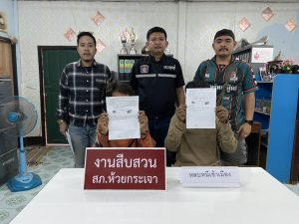

- วันที่ ๒๓ ก.พ. ๖๘) เวลาประมาณ ๑๓.๕๐ น. ภายใต้การอำนวยการของ พ.ต.อ.อุรุพงษ์ ดีพิจารณ์ ผกก.สภ.ห้วยกระเจา พ.ต.ท.ทิวา ภิรมย์เจียว รอง ผกก.สส.สภ.ห้วยกระเจา พ.ต.ท.คณิต แผนสมบูรณ์ สว.สส.สภ.ห้วยกระเจา สั่งการให้ ร.ต.อ.นันทกาญจน์ จงศุภวิศาลกิจ , ส.ต.อ.สิทธิศักดิ์ ผิวขำ และ ส.ต.ท.สรชัช แก้วมณี พร้อมด้วยเจ้าของทรัพย์ ได้ร่วมกันทำการจับตัวผู้ต้องหาโดยกล่าวหาว่า ลักทรัพย์โดยใช้ยานพาหนะเพื่อสะดวกแก่การกระทำผิดหรือพาทรัพย์นั้นไปหรือเพื่อให้พ้นจากการจับกุมเหตุเกิด บริเวณไร่มะละกอ ม.๑๐ ต.ห้วยกระเจา อ.ห้วยกระเจา จ.กาญจนบุรี นำส่งพนักงานสอบสวน สภ.ห้วยกระเจาเพื่อดำเนินการตามกฎหมาย
